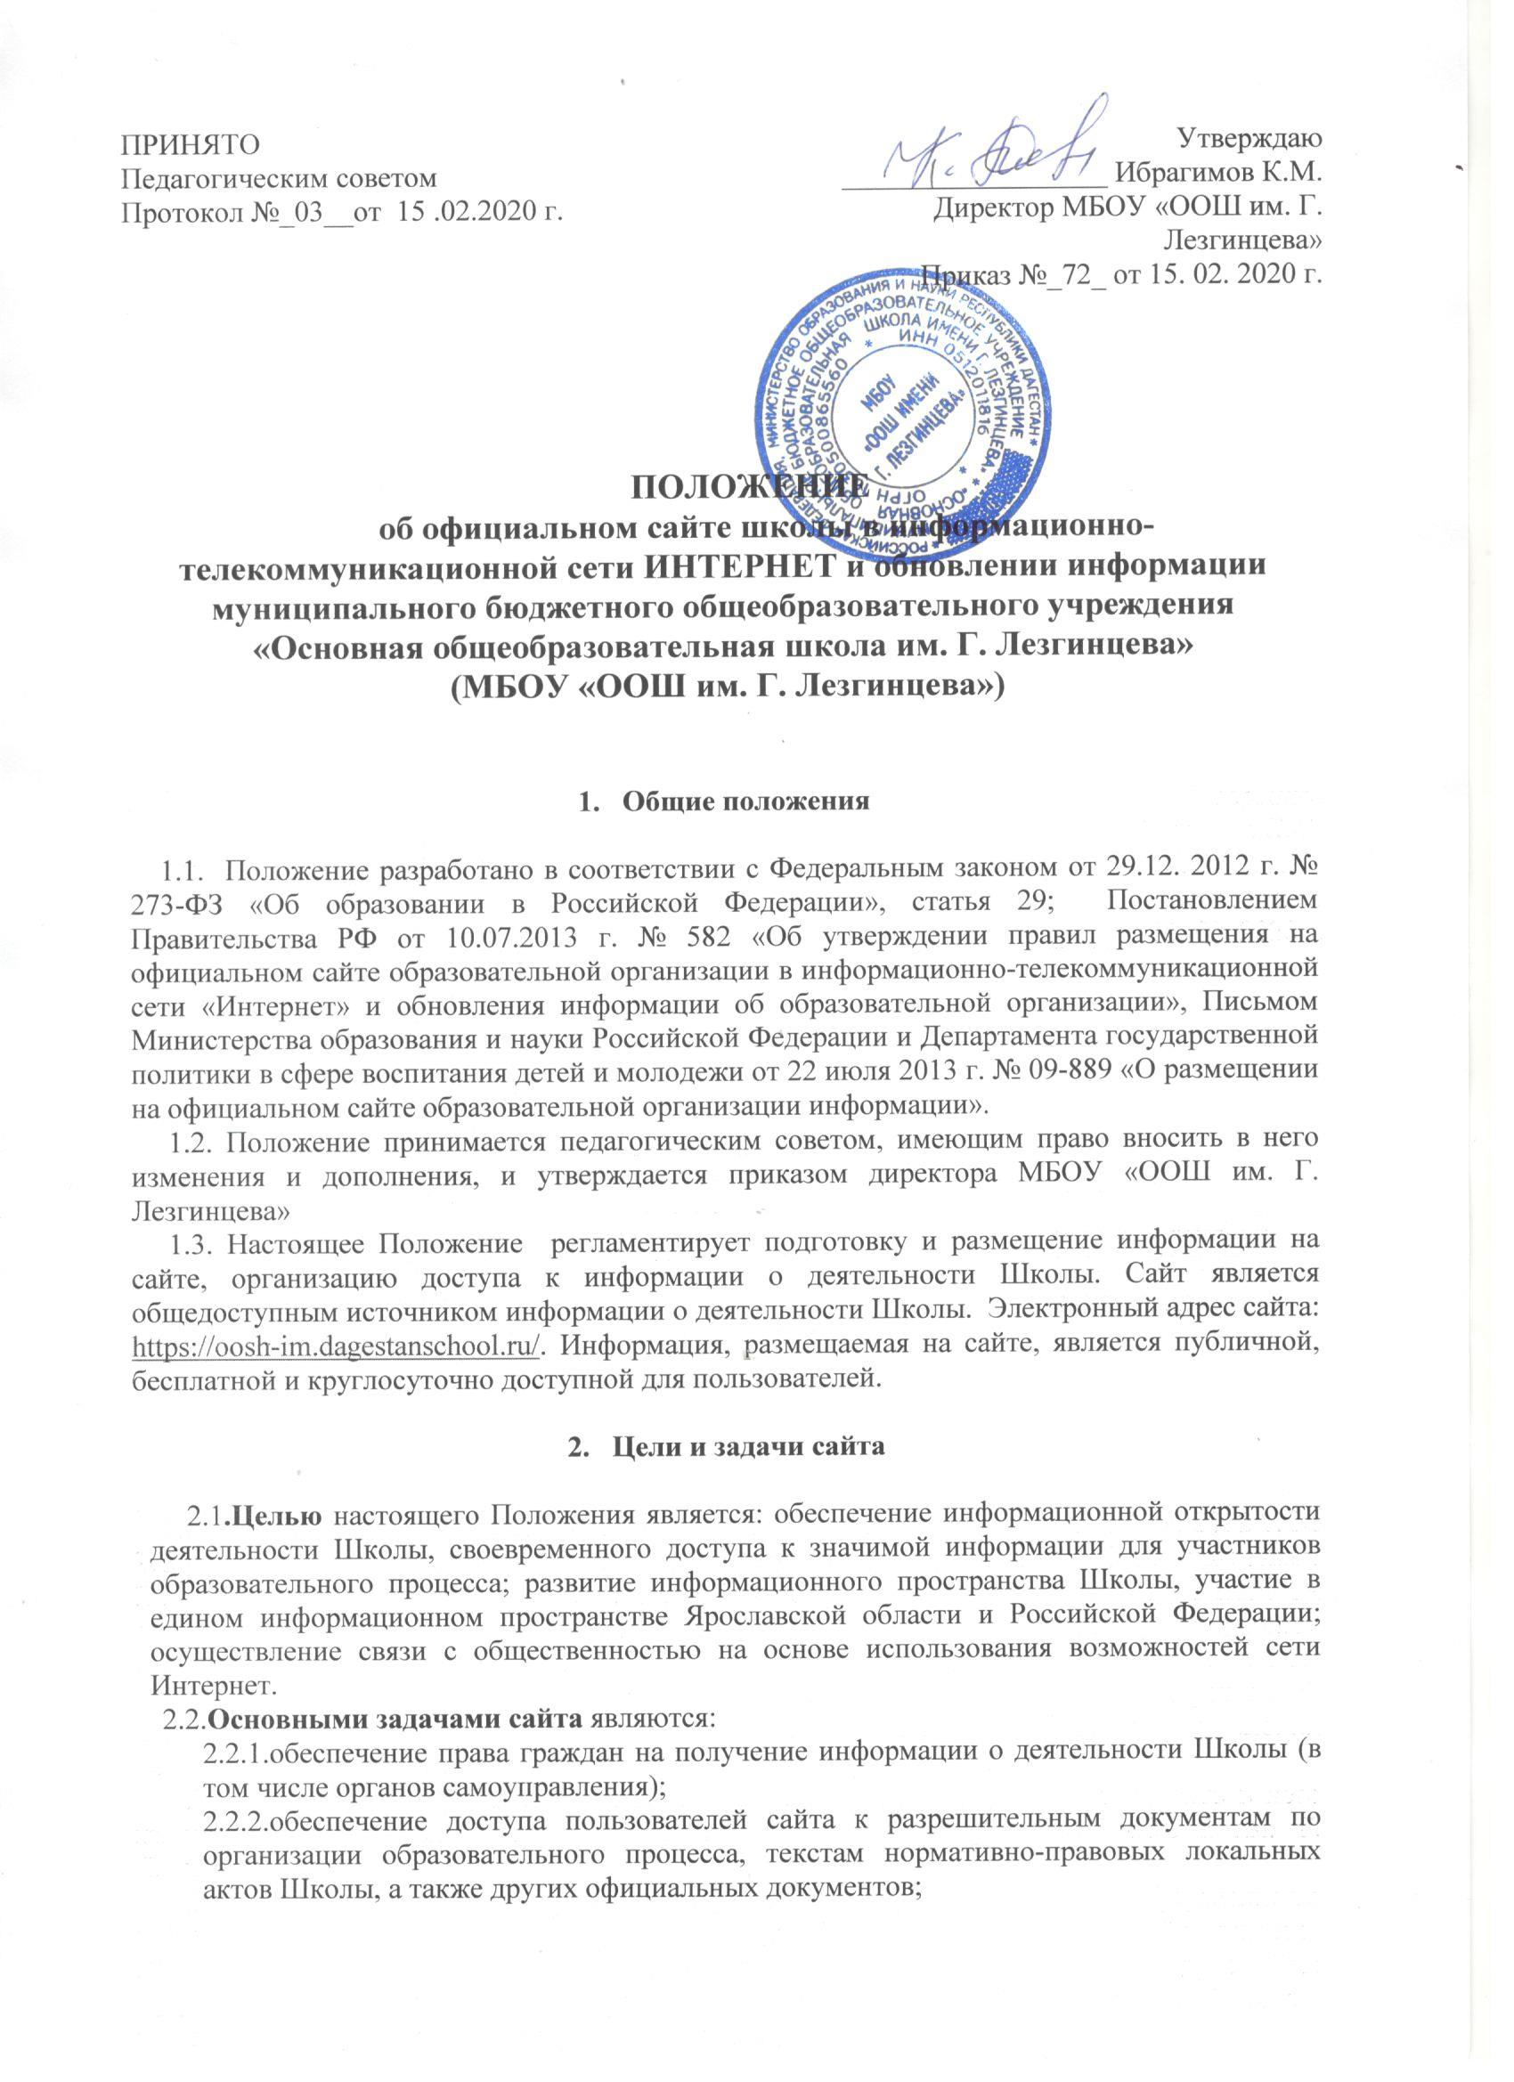
2.2.3.всестороннее информирование пользователей сайта о школьной жизни, истории Школы, структуре органов управления школой, наиболее значимых событиях в школе, ходе приема документов для зачисления в школу, итогах обучения в школе («Электронный дневник»);
2.2.4.предоставление справочной информации об организации образовательного процесса в школе для всех категорий участников образовательного процесса, внеклассной и внеурочной деятельности; изучение общественного мнения, выявление наиболее значимых проблем школ

- Содержание сайта
3.1. Образовательные организации формируют открытые и общедоступные информационные ресурсы, содержащие информацию об их деятельности, и обеспечивают доступ к ресурсам посредством размещения их в информационно-телекоммуникационных сетях, в том числе на официальном сайте образовательной организации в сети "Интернет".
3.2. Образовательные организации обеспечивают открытость и доступность:
1) информации:
а) о дате создания образовательной организации, об учредителе, учредителях образовательной организации, о месте нахождения образовательной организации и филиалов (при наличии), режиме, графике работы, контактных телефонах и об адресах электронной почты;
б) о структуре и об органах управления образовательной организацией;
в) о реализуемых образовательных программах с указанием учебных предметов, курсов, дисциплин (модулей), практики, предусмотренных соответствующей образовательной программой;
г) о численности обучающихся по реализуемым образовательным программам за счет бюджетных ассигнований федерального бюджета, бюджетов субъектов Российской Федерации, местных бюджетов и по договорам об образовании за счет средств физических и (или) юридических лиц;
д) о языках образования;
е) о федеральных государственных образовательных стандартах, об образовательных стандартах (при их наличии);
ж) о руководителе образовательной организации, его заместителях, руководителях филиалов образовательной организации (при их наличии);
з) о персональном составе педагогических работников с указанием уровня образования, квалификации и опыта работы;
и) о материально-техническом обеспечении образовательной деятельности (в том числе о наличии оборудованных учебных кабинетов, объектов для проведения практических занятий, библиотек, объектов спорта, средств обучения и воспитания, об условиях питания и охраны здоровья обучающихся, о доступе к информационным системам и информационно-телекоммуникационным сетям, об электронных образовательных ресурсах, к которым обеспечивается доступ обучающихся);
к) о направлениях и результатах научной (научно-исследовательской) деятельности и научно-исследовательской базе для ее осуществления (для образовательных организаций высшего образования, организаций дополнительного профессионального образования);
л) о результатах приема по каждой профессии, специальности среднего профессионального образования (при наличии вступительных испытаний), каждому направлению подготовки или специальности высшего образования с различными условиями приема (на места, финансируемые за счет бюджетных ассигнований федерального бюджета, бюджетов субъектов Российской Федерации, местных бюджетов, по договорам об образовании за счет средств физических и (или) юридических лиц) с указанием средней суммы набранных баллов по всем вступительным испытаниям, а также о результатах перевода, восстановления и отчисления;
м) о количестве вакантных мест для приема (перевода) по каждой образовательной программе, по профессии, специальности, направлению подготовки (на места, финансируемые за счет бюджетных ассигнований федерального бюджета, бюджетов субъектов Российской Федерации, местных бюджетов, по договорам об образовании за счет средств физических и (или) юридических лиц);
н) о наличии и об условиях предоставления обучающимся стипендий, мер социальной поддержки;
о) о наличии общежития, интерната, количестве жилых помещений в общежитии, интернате для иногородних обучающихся, формировании платы за проживание в общежитии;
п) об объеме образовательной деятельности, финансовое обеспечение которой осуществляется за счет бюджетных ассигнований федерального бюджета, бюджетов субъектов Российской Федерации, местных бюджетов, по договорам об образовании за счет средств физических и (или) юридических лиц;
р) о поступлении финансовых и материальных средств и об их расходовании по итогам финансового года;
с) о трудоустройстве выпускников;
2) копий:
а) устава образовательной организации;
б) лицензии на осуществление образовательной деятельности (с приложениями);
в) свидетельства о государственной аккредитации (с приложениями);
г) плана финансово-хозяйственной деятельности образовательной организации, утвержденного в установленном законодательством Российской Федерации порядке, или бюджетной сметы образовательной организации;
д) локальных нормативных актов, предусмотренных частью 2 статьи 30 настоящего Федерального закона, правил внутреннего распорядка обучающихся, правил внутреннего трудового распорядка, коллективного договора;
3) отчета о результатах самообследования. Показатели деятельности образовательной организации, подлежащей самообследованию, и порядок его проведения устанавливаются федеральным органом исполнительной власти, осуществляющим функции по выработке государственной политики и нормативно-правовому регулированию в сфере образования;
4) документа о порядке оказания платных образовательных услуг, в том числе образца договора об оказании платных образовательных услуг, документа об утверждении стоимости обучения по каждой образовательной программе;
5) предписаний органов, осуществляющих государственный контроль (надзор) в сфере образования, отчетов об исполнении таких предписаний;
6) иной информации, которая размещается, опубликовывается по решению образовательной организации и (или) размещение, опубликование которой являются обязательными в соответствии с законодательством Российской Федерации.
3.3. Информация и документы, указанные в части 2 настоящей статьи, если они в соответствии с законодательством Российской Федерации не отнесены к сведениям, составляющим государственную и иную охраняемую законом тайну, подлежат размещению на официальном сайте образовательной организации в сети "Интернет" и обновлению в течение десяти рабочих дней со дня их создания, получения или внесения в них соответствующих изменений. Порядок размещения на официальном сайте образовательной организации в сети "Интернет" и обновления информации об образовательной организации, в том числе ее содержание и форма ее предоставления, устанавливается Правительством Российской Федерации.

3.4.Текущая информация (информация о текущих событиях, актуальная и представляющая интерес в течение небольшого промежутка времени)
3.4.1.Новости (короткие сообщения на главной странице).
3.4.2.Анонсы ближайших олимпиад и мероприятий (с целью привлечения внимания к мероприятию и стимулирования участия в нём).
3.4.3.Результаты олимпиад и других мероприятий (по мере поступления, но в кратчайшие сроки; публикация результатов с целью первоочередного информирования; в том числе публикация результатов экзаменов сразу после проверки работ).
3.5.Сервисы обратной связи и общения
3.5.1.Гостевая книга (раздел для отзывов и пожеланий).
3.6.Прочая информация (обусловленная специфическими особенностями Сайта как информационного объекта в сети Интернет)
3.6.1.Полезные ссылки (ссылки на ресурсы, рекомендуемые посетителям Сайта – в основном, образовательные и официальные ресурсы органов управления образованием).
3.6.2.Школьные страницы (ссылки на сайты, напрямую связанные с деятельностью школы, включая сайты учеников и сотрудников школы).

- Технические особенности.

  - Директором школы назначается Администратор сайта, имеющий доступ к редактированию материалов Сайта в сети Интернет (обладающей соответствующими паролями).
  - Сотрудник школы назначается Администратором Сайта приказом руководителя ОУ.
  - Администратор Сайта в своих действиях руководствуется настоящим Положением и законодательством РФ.
  - Дизайн сайта формируется оптимальным образом в рамках имеющихся возможностей.
  - Перемещение между страницами Сайта осуществляется с помощью навигационного меню.
  - Администратор Сайта проводит систематическую работу по обеспечению круглосуточного функционирования сайта; копированию данных, необходимых для восстановления работы сайта; содействию в размещении информации на сайте работниками Школы.

- Ответственность за информационное и техническое
обеспечение сайта

5.1. Ответственность за своевременность представления, достоверность и полноту информации, представляемой для размещения на сайте, несут лица, ответственные за подготовку, сбор и передачу материалов для размещения на сайте.
5.2.Ответственность за своевременность размещения информации, представляемой лицами, ответственными за подготовку, сбор и передачу материалов для размещения на сайте, несет ответственный за работу с сайтом и заместитель директора по информатизации.
5.3.Администратор Сайта подчинён руководителю школы, который информируется обо всех проблемных ситуациях в сфере деятельности Администратора Сайта. Все спорные вопросы и вопросы ответственности Администратора Сайта решаются только с указанными должностными лицами.

- Функции Администратора Сайта

  - Администратор Сайта обладает всеми правами полного управления Сайтом.
  - Решения и действия Администрации Сайта, предполагающие существенные изменения или затрагивающие чьи-либо интересы, фиксируются в письменной форме.
  - Функции администратора
6.3.1.контроль за соблюдением настоящего Положения и иных норм;
6.3.2.признание и устранение нарушений;
6.3.3.обновление информации на Сайте;
6.3.4.организация сбора и обработки необходимой информации;
6.3.5.передача вопросов посетителей их адресатам и публикация ответов;
6.3.6.обработка электронных писем;

- Правила функционирования

  - Не допускается использование Сайта в целях, не связанных с его функциями, особенно если эти цели противоречат действующим нормам. В частности, не допускается использование ненормативной лексики и оскорблений в чей-либо адрес при использовании сервисов Сайта.
  - Школа является муниципальным образовательным учреждением, а сайт школы является её «визитной карточкой», поэтому к Сайту, как и к школе, применимы общепринятые моральные нормы. В частности, оформление Сайта должно быть классическим; содержание Сайта должно быть выражено деловым и публицистическим стилями классического русского языка, максимально грамотно; информация должна быть корректна, не содержать клеветы и оскорблений в чей-либо адрес, не должна касаться тем, не соответствующих тематике сайта или выходящих за пределы компетенции школы, как-то: политики, религии, личной жизни кого-либо, рекламы чего-либо и пр.
  - Посетителям, Администратору Сайта и иным лицам, имеющим отношение к школьному сайту, предписывается соблюдать указанные нормы по отношению к Сайту. На сайте запрещены размещать рекламу коммерческого характера, не относящуюся к образовательной деятельности, размещать ссылки на веб-ресурсы, не имеющие отношения к образовательной деятельности.
  - Запрещены любая информация и любые действия, препятствующие нормальному функционированию школьного сайта в целом или отдельных его частей.
  - Эффективность Сайта напрямую зависит от актуальности представленной на нём информации, поэтому всем сотрудникам школы, ответственным за определённую часть деятельности школы, предписывается своевременно и в полном объёме предоставлять соответствующую информацию Администратору Сайта. Информация, необходимая для ответов на обращения посетителей, предоставляется ответственными сотрудниками в семидневный срок.
  - Положение об официальном сайте школы утверждается приказом руководителя школы.

- Критерии и показатели

  - Для оценки эффективности деятельности Сайта используются следующие критерии и показатели:
8.1.1.содержательность Сайта и полнота информации
8.1.2.количество официальных публикаций работ учащихся и учителей на Сайте;
8.1.3.количество и наполненность информацией страниц методических объединений сотрудников школы;
8.1.4.скорость реакции на реальные события и оперативность предоставления актуальной информации;
8.1.5.признание Сайта официальным представительством школы в Интернете общественностью (обращение через сервисы сайта к школе, доверие как к официальному источнику).
  - При грамотной работе Администратора Сайта, полном содействии всех сотрудников школы, исполнении настоящего Положения ожидаются максимальные показатели по всем вышеперечисленным критериям.

На сайте запрещено:
размещать рекламу коммерческого характера, не относящуюся к образовательной деятельности, размещать ссылки на веб-ресурсы, не имеющие отношения к образовательной деятельности.

